Лабораторно-практическая работа № 1
Создание и изучение возможностей репозитория проекта
1 Цель работы
1.1 Собрать команду для выполнения работы, определиться с необходимыми инструментами, составить план работы.
2 Порядок выполнения работы
2.1 Познакомился с приложенными методическими рекомендациями (в отдельном файле).
2.2 Выполнил командное задание:
    - Зарегистрировался в GitHub, подружился с другими участниками проекта.

    - Cоздал репозиторий.
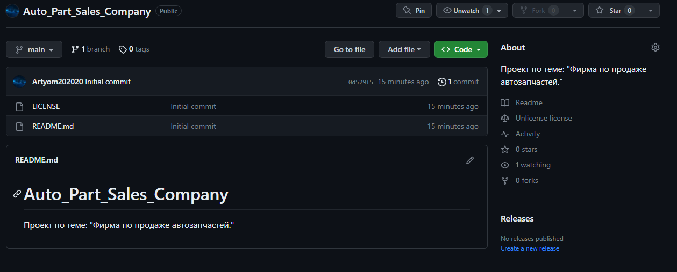
    - Добавил в репозиторий участников.
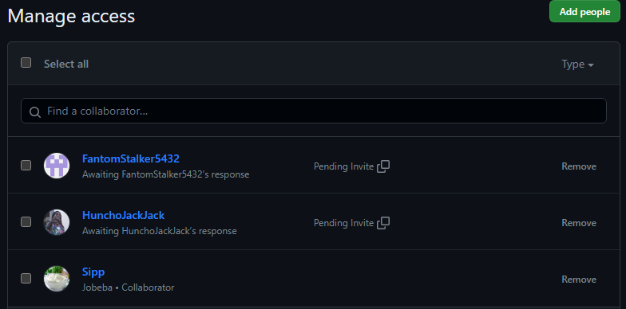
2.2.4 Загрузил на репозиторий описание предметной области и ТЗ
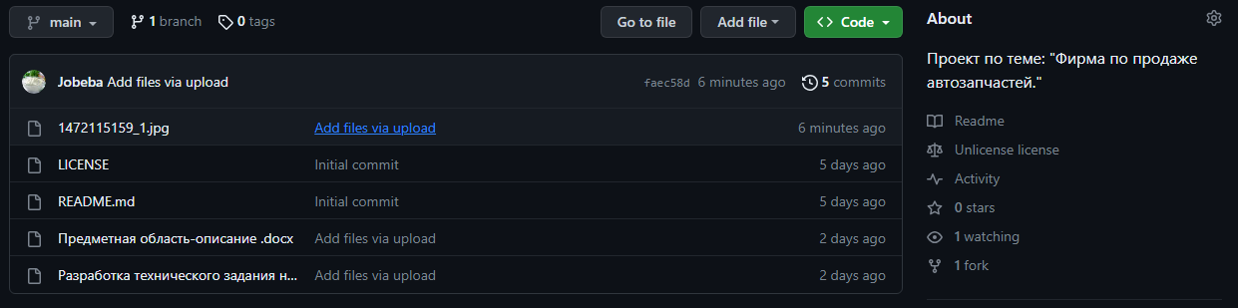
Вывод: Собрал команду для выполнения работы, определился с необходимыми инструментами, составил план работы.

